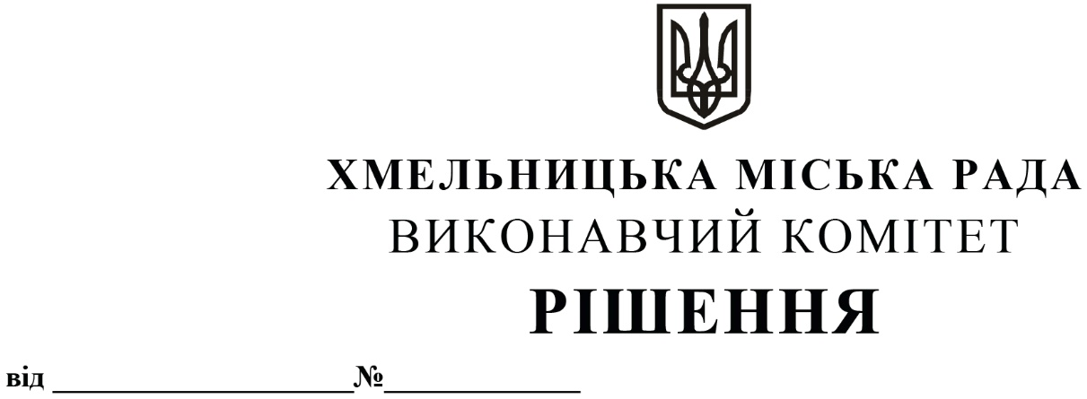

Про затвердження заходів щодо збільшення
надходжень до загального та спеціального
фондів бюджету Хмельницької міської
територіальної громади, економного та
раціонального використання бюджетних
коштів у 2021 році

З метою наповнення бюджету Хмельницької міської територіальної громади, економного та раціонального використання бюджетних коштів у 2021 році, керуючись Законом України «Про місцеве самоврядування в Україні», Бюджетним та Податковим кодексами України, виконавчий комітет міської ради

ВИРІШИВ:

1. Затвердити заходи щодо збільшення надходжень до загального та спеціального фондів бюджету Хмельницької міської територіальної громади, економного та раціонального використання бюджетних коштів у 2021 році згідно з додатком.
2. Начальникам Департаментів, управлінь, відділів міської ради, Головному управлінню ДПС у Хмельницькій області щоквартально, в термін до 5 числа місяця, наступного за звітним кварталом, подавати фінансовому управлінню Хмельницької міської ради інформацію про виконання запланованих заходів.
3. Фінансовому управлінню Хмельницької міської ради щоквартально, в термін до 10 числа місяця, наступного за звітним кварталом, подавати узагальнену інформацію про виконання запланованих заходів виконавчому комітету міської ради та обласній державній адміністрації.
4. Контроль за виконанням рішення покласти на заступників міського голови відповідно до розподілу обов’язків.

Заступник міського голови М. ВАВРИЩУК

